CENTRO DE EDUCAÇÃO INFANTIL ANJO AZUL
Rua 31 de Março/nº 1508
Lacerdópolis – SC
CEP: 89660 000
Fone: (49) 3552 0279
E-mail: ceianjoazullacerdopolis@gmail.com
Blog: www.ceianjoazul.blogspot.com

Professora: Maiara Barbosa
Professora auxiliar: Letícia Viganó Resmini
Coordenadora: Marizane Dall’Orsoletta
Turma: PRÉ I
Semana: 13 à 17 de julho de 2020.
Carga horária: 15 horas semanais (plataforma/grupo WhatsApp).
SUGESTÕES DE EXPERIÊNCIAS DE APRENDIZAGEM
Assistir ao vídeo: E o dente ainda doía.
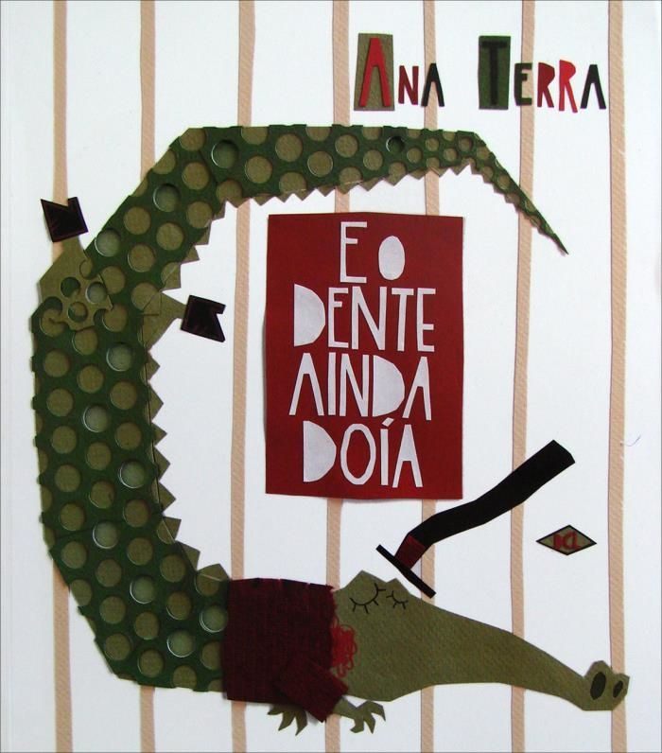
Disponível no link:
https://www.youtube.com/watch?v=rzj_dcYaosM&feature=youtu.be
Em seguida, conversem sobre o livro:
- Quais animais aparecem na história?
- Qual o seu preferido?
- Qual problema do jacaré?
- O jacaré resolveu o seu problema?
- Você gostou do livro?

Vamos desenhar?

Você lembra de todos os animais que apareceram na história?
Use sua criatividade, capricho e muitas cores e realize um lindo desenho.

Para esta experiência você vai precisar de:
- Fichas de papel escritos os números de 1 a 10;
- Alguns prendedores.
Em seguida, você deverá olhar o número escrito na ficha e colocar a quantidade de prendedores correspondente.
Exemplo:
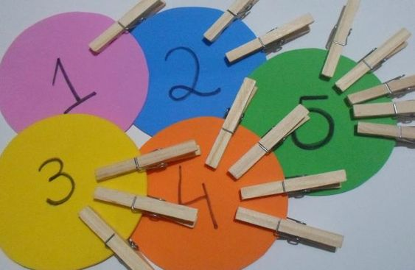

Você lembra o que os coelhos deram ao jacaré para que o dente parasse de doer?
Isso mesmo! CENOURAS!
Que tal junto com sua família realizar um delicioso bolo de cenoura?
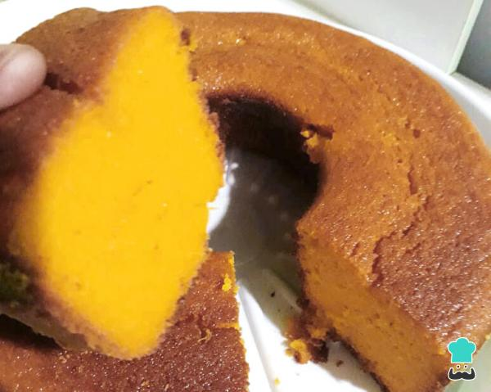
Ingredientes
1/2 xícara (chá) de óleo
3 cenouras médias raladas
4 ovos
2 xícaras (chá) de açúcar
2 e 1/2 xícaras (chá) de farinha de trigo
1 colher (sopa) de fermento em pó
Modo de fazer
Em um liquidificador, adicione a cenoura, os ovos e o óleo, depois misture.
Acrescente o açúcar e bata novamente por 5 minutos.
Em uma tigela ou na batedeira, adicione a farinha de trigo e depois misture novamente.
Acrescente o fermento e misture lentamente com uma colher.
Asse em um forno preaquecido a 180° C por aproximadamente 40 minutos.
EM SEGUIDA, É SÓ DEGUSTAR!
Vamos montar um jogo da memória?
Materiais:
Papel ou papelão;
Canetinhas ou lápis de cor.
Modo de fazer:
Corte os papeis em quadrados;
Em um papel realize o número, em outro a quantidade que ele representa.
Observação: realizar do número 1 ao 10.

JOGUE COM SUA FAMÍLIA E DIVIRTA-SE MUITO!
Exemplo:

Observação: Os pais que quiserem, podem postar em suas redes sociais as crianças realizando as atividades/experiências. São experiências de aprendizagens que poderão ser repetidas durante o período. Aproveite cada momento com seus filhos. “Família e escola: uma parceria de sucesso!”

